**Sr. (a)**

**GIL BETANCOURT JULIANA**

**43253362**

**ALIMENTOS CARNICOS SAS**

**ENVIGADO**

**RENOVACIÓN COOMEVA MEDICINA PREPAGADA**

**NUEVAS COBERTURAS PROGRAMA ORO**

**PROGRAMA ORO**

* La ecografía nivel 3 se otorgara por derecho propio no solo por ingreso de bebe gestante o por pertinencia medica.

Para las embarazadas debe tener las semanas de gestación propias para tomar el 3 nivel.

* Cobertura de Pet-Scan.
* Albumina.
* Técnicas quirúrgicas de laser y laparoscopia.
* Asistencia médica por convalecencia hasta por dos eventos (traslado mensajería), por incapacidades después de 15 días.
* No cobro de cuota mes para bebes gestantes hasta el nacimiento.
* Asesoría telefónica para Nutricionista y Psicología.
* Odontología domiciliaria para urgencias.
* No cobro adicional de ayudas diagnosticas en las urgencias.
* Intoxicaciones agudas: 100% intoxicaciones involuntarias por escopolamina y alcohol adulterado.
* Atención urgencias por consumo de alcohol (no se cubre complicaciones crónicas de consumo de alcohol).

**PROGRAMA PLATA JOVEN**

* El tope para hospitalización psiquiátrica son 20 días usuario año contrato.
* Los topes de gastos hospitalarios y honorarios médicos se cubrirá por Evento-usuario-año-contrato.

**SEGURO DE VIDA:**

Se da la cobertura de un SEGURO DE VIDA para cada uno de los integrantes del contrato mayores de 12 años o auxilio funerario (en dinero) para los menores de dicha edad por la suma de Un millo cuatrocientos cincuenta mil pesos ml. ($1.450.000), de libre destinación en reemplazo del beneficio denominado servicio exequial, beneficio que inicio desde febrero 15 de 2013.

**Coomeva Medicina Prepagada S.A.,** incremento el servicio de:

* **AUTORIZACIONES DE ORDENES MEDICAS:** por correo electrónico para los usuarios afiliados a través de contratos colectivos, enviando su orden medica escaneada al correo electrónico: [autorizacionesmp@coomeva.com.co](mailto:autorizacionesmp@coomeva.com.co), siguiendo los pasos:



* 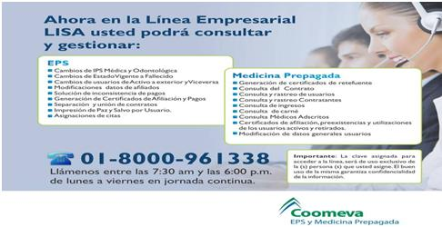**LINEA EMPRESARIAL LISA:** Para oportuna asesoría a sus inquietudes, Ustedes cuenta con la Línea Empresarial para consultas de EPS y Medicina Prepagada llamando al número telefónico 01-8000-961338
* **TARIFA VIGENCIA JULIO O1 DE 2014 A JUNIO 30 DE 2015**

|  |  |  |  |  |
| --- | --- | --- | --- | --- |
| **ORO** | **43253362** | **GIL BETANCOURT JULIANA** | **GIL BETANCOURT JULIANA** | **173880** |
|  |  |  | **TOTAL** | **173880** |